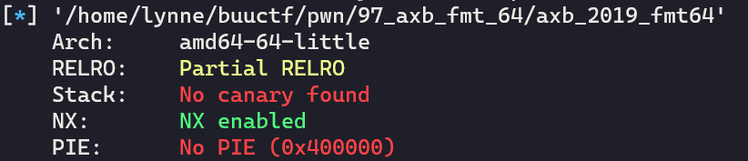

Ubuntu16

babababa

%83$lx